SETE di PAROLA
dal 13 al 19 AGOSTO 2023

XIX settimana del tempo ordinario
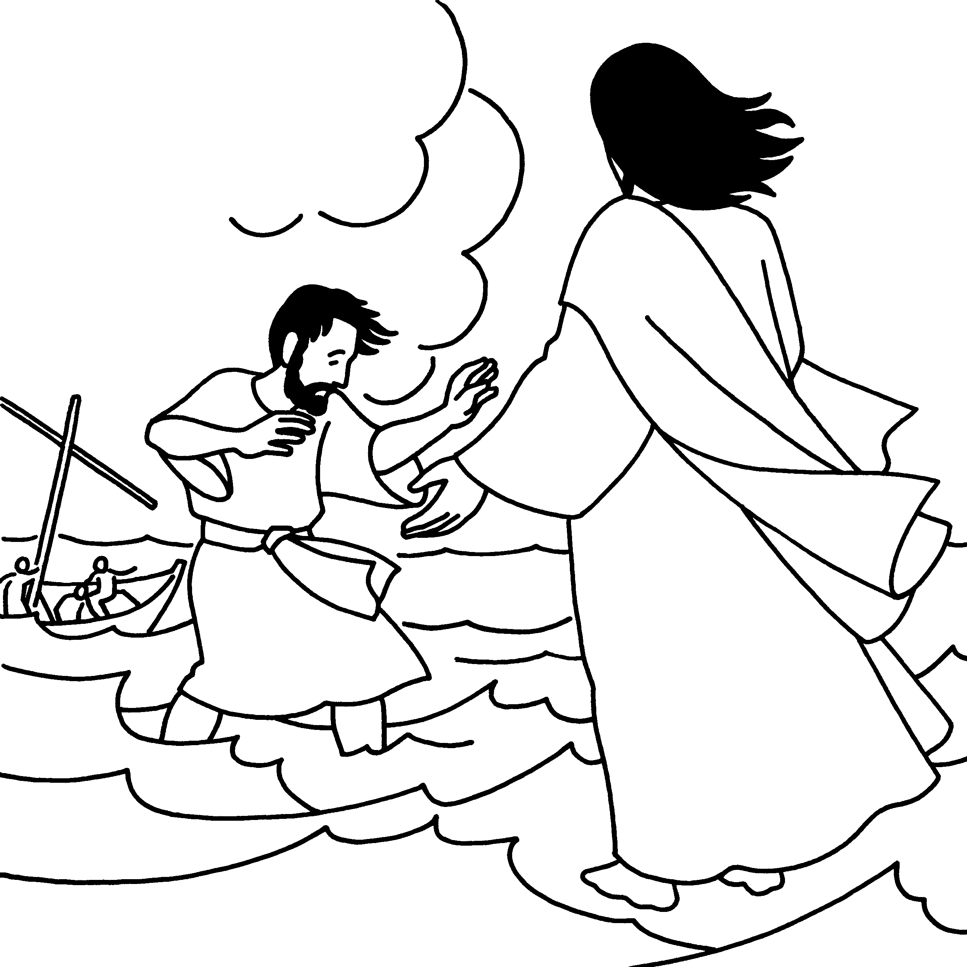

Pietro allora gli rispose:
«Signore, se sei tu, comandami di venire verso di te sulle acque».
Ed egli disse: «Vieni!».
Pietro scese dalla barca, si mise a camminare sulle acque e andò verso Gesù.

VANGELO DEL GIORNO
COMMENTO
PREGHIERA
IMPEGNO

A cura di Don Claudio Valente
Domenica 13 agosto 2023
Liturgia della Parola 1Re 19,9.11-13; Sal 84; Rm 9,1-5; Mt 14,22-33
La Parola del Signore …è ascoltata
[Dopo che la folla ebbe mangiato], subito Gesù costrinse i discepoli a salire sulla barca e a precederlo sull’altra riva, finché non avesse congedato la folla. Congedata la folla, salì sul monte, in disparte, a pregare. Venuta la sera, egli se ne stava lassù, da solo. La barca intanto distava già molte miglia da terra ed era agitata dalle onde: il vento infatti era contrario. Sul finire della notte egli andò verso di loro camminando sul mare. Vedendolo camminare sul mare, i discepoli furono sconvolti e dissero: «È un fantasma!» e gridarono dalla paura. Ma subito Gesù parlò loro dicendo: «Coraggio, sono io, non abbiate paura!». Pietro allora gli rispose: «Signore, se sei tu, comandami di venire verso di te sulle acque». Ed egli disse: «Vieni!». Pietro scese dalla barca, si mise a camminare sulle acque e andò verso Gesù. Ma, vedendo che il vento era forte, s’impaurì e, cominciando ad affondare, gridò: «Signore, salvami!». E subito Gesù tese la mano, lo afferrò e gli disse: «Uomo di poca fede, perché hai dubitato?». Appena saliti sulla barca, il vento cessò. Quelli che erano sulla barca si prostrarono davanti a lui, dicendo: «Davvero tu sei Figlio di Dio!».

...è meditata

È commovente questo Gesù che passa di incontro in incontro: saluta i cinquemila appena sfamati, uno a uno, con le donne e i bambini; profumato di abbracci e di gioia, ora desidera l'abbraccio del Padre e sale sul monte a pregare. Poi, verso l'alba, sente il desiderio di tornare dai suoi. Di abbraccio in abbraccio: così si muoveva Gesù. A questo punto il Vangelo racconta una storia di burrasca, di paure e di miracoli che falliscono. Pietro, con la sua tipica irruenza, chiede: se sei figlio di Dio, comandami di venire a te camminando sulle acque. Venire a te, bellissima richiesta. Camminando sulle acque, richiesta infantile di un prodigio fine a se stesso, esibizione di forza che non ha di mira il bene di nessuno. E infatti il miracolo non va a buon fine. Pietro scende dalla barca, comincia a camminare sulle acque, ma in quel preciso momento, proprio mentre vede, sente, tocca il miracolo, comincia a dubitare e ad affondare. Uomo di poca fede perché hai dubitato? Pietro è uomo di poca fede non perché dubita del miracolo, ma proprio in quanto lo cerca. I miracoli non servono alla fede. Infatti Dio non si impone mai, si propone. I miracoli invece si impongono e non convertono. Lo mostra Pietro stesso: fa passi di miracolo sull'acqua eppure proprio nel momento in cui sperimenta la vertigine del prodigio sotto i suoi piedi, in quel preciso momento la sua fede va in crisi: Signore affondo! Quando Pietro guarda al Signore e alla sua parola: Vieni!, può camminare sul mare. Quando guarda a se stesso, alle difficoltà, alle onde, alle crisi, si blocca nel dubbio. Così accade sempre. Se noi guardiamo al Signore e alla sua Parola, se abbiamo occhi che puntano in alto, se mettiamo in primo piano progetti buoni, noi avanziamo. Mentre la paura dà ordini che mortificano la vita, i progetti danno ordini al futuro. Se guardiamo alle difficoltà, se teniamo gli occhi bassi, fissi sulle macerie, se guardiamo ai nostri complessi, ai fallimenti di ieri, ai peccati che ricorrono, iniziamo la discesa nel buio. Ringrazio Pietro per questo suo intrecciare fede e dubbio; per questo suo oscillare fra miracoli e abissi. Pietro, dentro il miracolo, dubita: Signore affondo; dentro il dubitare, crede: Signore, salvami! Dubbio e fede. Indivisibili. A contendersi in vicenda perenne il cuore umano. Ora so che qualsiasi mio affondamento può essere redento da una invocazione gridata nella notte, gridata nella tempesta come Pietro, dalla croce come il ladro morente.
------------------------------------------
Anche noi come i discepoli sulla barca rischiamo di confondere Gesù con un fantasma. Chi crede non si può accontentare di avere in testa qualche bella idea su Dio, qualche teoria imparata a catechismo, ma deve fare una vera esperienza di Dio. Come facciamo a riconoscerlo quando si affaccia alla nostra vita? Come possiamo decifrare il segno del suo passaggio se non ci concediamo mai la gioia di dedicare del tempo per gustare la sua presenza?

...è pregata
O Dio, Signore del cielo e della terra, rafforza la nostra fede e donaci un cuore che ascolta, perché sappiamo riconoscere la tua parola nelle profondità dell’uomo, in ogni avvenimento della vita, nel gemito e nel giubilo del creato.

...mi impegna
…salì sul monte, in disparte, a pregare.
Saliamo anche noi sul monte della preghiera seguendo le orme del nostro maestro! Se non abbiamo la fortuna di avere vicino a casa una chiesa o una cappellina dove andare a pregare, inventiamoci un angolo della preghiera in casa nostra! Un angolo silenzioso, una candela, un crocifisso o un'icona, il libro della Parola, il cellulare spento. Se abbiamo un po' di dimestichezza possiamo recitare le lodi del mattino o la preghiera del vespro. Oppure possiamo leggere un po’ di Vangelo. L'importante è non avere fretta, gustare ogni Parola e ogni minuto della nostra intimità con Dio. Affidare a Lui le persone che amiamo e quelle che non amiamo ancora abbastanza. Pregare per chi lo cerca, per chi non lo cerca più e per chi non lo ha mai cercato. Mettere nelle sue mani tutte le preoccupazioni e le ansie che appesantiscono le nostre giornate. Parlare con Lui delle persone importanti che attraversano la nostra vita, di chi sta male, di chi sta vivendo un momento difficile. Ringraziare per tutti i suoi doni che riempiono di gioia e di speranza la nostra vita. Ogni giorno dieci minuti dedicati a Dio, all'intimità con Lui, danno un gusto nuovo al vivere quotidiano!

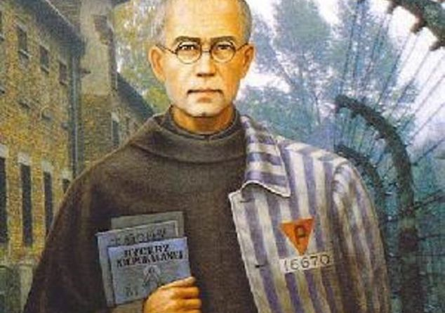
Lunedì 14 agosto 2023 san Massimiliano m. kolbe
Massimiliano Maria Kolbe nasce nel 1894 a Zdunska-Wola, in Polonia. Entra nell'ordine dei francescani e, mentre l'Europa si avvia a un secondo conflitto mondiale, svolge un intenso apostolato missionario in Europa e in Asia. Ammalato di tubercolosi, Kolbe dà vita al «Cavaliere dell'Immacolata», periodico che raggiunge in una decina d'anni una tiratura di milioni di copie. Nel 1941 è deportato ad Auschwitz. Qui è destinato ai lavori più umilianti, come il trasporto dei cadaveri al crematorio. Nel campo di sterminio Kolbe offre la sua vita di sacerdote in cambio di quella di un padre di famiglia, suo compagno di prigionia. Muore pronunciando «Ave Maria». Sono le sue ultime parole, è il 14 agosto 1941. Giovanni Paolo II lo ha chiamato «patrono del nostro difficile secolo». La sua figura si pone al crocevia dei problemi emergenti del nostro tempo: la fame, la pace tra i popoli, la riconciliazione, il bisogno di dare senso alla vita e alla morte.
Liturgia della Parola Dt 10,12-22; Sal 147; Mt 17,22-27
La Parola del Signore ...è ascoltata
In quel tempo, mentre si trovavano insieme in Galilea, Gesù disse ai suoi discepoli: «Il Figlio dell’uomo sta per essere consegnato nelle mani degli uomini e lo uccideranno, ma il terzo giorno risorgerà». Ed essi furono molto rattristati. Quando furono giunti a Cafàrnao, quelli che riscuotevano la tassa per il tempio si avvicinarono a Pietro e gli dissero: «Il vostro maestro non paga la tassa?». Rispose: «Sì». Mentre entrava in casa, Gesù lo prevenne dicendo: «Che cosa ti pare, Simone? I re della terra da chi riscuotono le tasse e i tributi? Dai propri figli o dagli estranei?». Rispose: «Dagli estranei». E Gesù replicò: «Quindi i figli sono liberi. Ma, per evitare di scandalizzarli, va’ al mare, getta l’amo e prendi il primo pesce che viene su, aprigli la bocca e vi troverai una moneta d’argento. Prendila e consegnala loro per me e per te».

...è meditata

Rientrando a Cafarnao, alcuni esattori si avvicinano a Pietro per capire se Gesù intende pagare la tassa prescritta per il tempio. Non si tratta del tributo a Cesare, ma di quel contributo che ogni israelita doveva dare al tempio per il suo funzionamento. Gesù, sebbene "è più grande del tempio"(12, 6), non si sottrae e ordina a Pietro di andare a pescare e di prendere dalla bocca del pesce preso con l'amo la moneta d'argento da dare al tempio. Non voleva dare scandalo, e come altre volte, Gesù non accampa diritti e privilegi che pure gli sarebbero dovuti. Vuole edificare, non scandalizzare la gente. Per questo agisce anche diversamente da quello che sarebbe logico per lui. La sua prima preoccupazione resta raccogliere e custodire la gente che il Padre gli ha affidato. L'attenzione scrupolosa che Gesù ha nell'evitare lo scandalo soprattutto dei più piccoli deve informare sempre più il parlare e l'operare dei discepoli. E' una sapienza che richiede una grande disciplina interiore soprattutto da parte chi ha responsabilità pastorali, ciascuno infatti è spinto ad agire impulsivamente e senza riflettere. Il Signore continua a mostrarci che la vera sapienza è costruire quel tempio spirituale che è la comunità cristiana.
----------------------------------------
Da che parte si schiera il profeta galileo? Fra gli obiettori fiscali? I collaborazionisti? Gesù ha ben altro nella testa, e nel cuore, eppure accetta la sfida e paga per sé e Pietro. Ben altro prezzo sta per pagare sulla croce ma ci indica un percorso di cittadinanza e di correttezza: i figli del Regno pagano le tasse.

...è pregata
O Dio, che al santo presbitero e martire Massimiliano Maria [Kolbe],
ardente di amore per la Vergine Immacolata, hai dato un grande zelo per le anime e un amore eroico verso il prossimo, concedi a noi, per sua intercessione, di impegnarci senza riserve al servizio degli uomini per la tua gloria
e di conformarci fino alla morte a Cristo tuo Figlio.

...mi impegna
Dobbiamo essere sinceri: non possiamo essere credibili annunciatori del vangelo se non siamo cittadini onesti e coerenti. È impossibile predicare la povertà e intrallazzare per arricchirci, chiedere l'onestà e praticare l'inganno sempre giustificati da ottime ragioni! Siamo vetrina di Dio, trasparenza assoluta agli occhi del mondo: se vogliamo essere davvero discepoli dobbiamo convertire il nostro cuore ad una coerenza possibile. Prendiamo a cuore anche l'aspetto concreto della vita parrocchiale: il tetto che perde, le spese del riscaldamento, le pulizie delle aule... Gesù non ha fatto lo snob, si è sporcato le mani, ha dato del suo, per sé e per Pietro, noi ci sentiamo migliori?

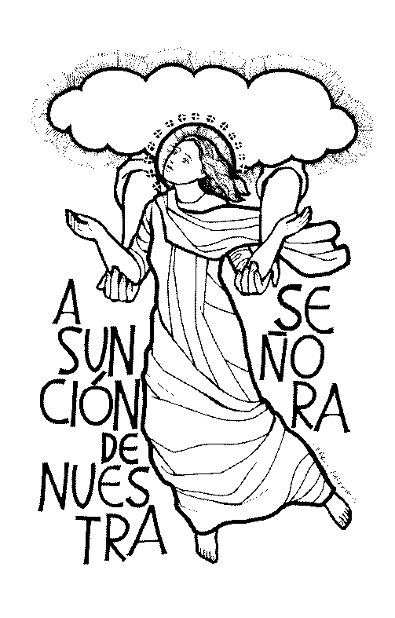
Martedì 15 agosto 2023 ASSUNZIONE B. V.MARIA
L'Immacolata Vergine, preservata immune da ogni colpa originale, finito il corso della sua vita, fu assunta alla celeste gloria in anima e corpo e dal Signore esaltata quale regina dell'universo, perché fosse più pienamente conforme al Figlio suo, Signore dei dominanti e vincitore del peccato e della morte'. (Conc. Vat. II, 'Lumen gentium', 59). L'Assunta è primizia della Chiesa celeste e segno di consolazione e di sicura speranza per la chiesa pellegrina. La 'dormitio Virginis' e l'assunzione, in Oriente e in Occidente, sono fra le più antiche feste mariane. Questa antica testimonianza liturgica fu esplicitata e solennemente proclamata con la definizione dogmatica di Pio XII nel 1950.
Liturgia della Parola Ap 11,19; 12,1-6.10; Sal 44; 1Cor 15,20-26; Lc 1,39-56
La Parola del Signore ...è ascoltata
In quei giorni Maria si alzò e andò in fretta verso la regione montuosa, in una città di Giuda. Entrata nella casa di Zaccarìa, salutò Elisabetta. Appena Elisabetta ebbe udito il saluto di Maria, il bambino sussultò nel suo grembo. Elisabetta fu colmata di Spirito Santo ed esclamò a gran voce: «Benedetta tu fra le donne e benedetto il frutto del tuo grembo! A che cosa devo che la madre del mio Signore venga da me? Ecco, appena il tuo saluto è giunto ai miei orecchi, il bambino ha sussultato di gioia nel mio grembo. E beata colei che ha creduto nell’adempimento di ciò che il Signore le ha detto». Allora Maria disse: «L’anima mia magnifica il Signore e il mio spirito esulta in Dio, mio salvatore, perché ha guardato l’umiltà della sua serva. D’ora in poi tutte le generazioni mi chiameranno beata. Grandi cose ha fatto per me l’Onnipotente e Santo è il suo nome; di generazione in generazione la sua misericordia per quelli che lo temono. Ha spiegato la potenza del suo braccio, ha disperso i superbi nei pensieri del loro cuore; ha rovesciato i potenti dai troni, ha innalzato gli umili; ha ricolmato di beni gli affamati, ha rimandato i ricchi a mani vuote. Ha soccorso Israele, suo servo, ricordandosi della sua misericordia, come aveva detto ai nostri padri, per Abramo e la sua discendenza, per sempre». Maria rimase con lei circa tre mesi, poi tornò a casa sua.

...è meditata

La Chiesa celebra oggi la festa dell'assunzione di Maria al cielo. In Oriente veniva chiamata "Dormitio Virginis". Ed è bella l'antica leggenda che narra, appunto, la morte di Maria come un addormentarsi. Mentre si stava avvicinando il giorno della fine terrena della madre di Gesù, gli angeli avvertirono gli apostoli sparsi nelle varie parti del mondo, i quali subito si recarono attorno al letto di Maria. Potremmo dire che si ricomponeva, in certo modo, la scena del giorno di Pentecoste, quando essi, nel cenacolo, erano "perseveranti in preghiera con Maria"(At 1,4). Ora sono nuovamente attorno a lei, dopo molti anni da quel giorno, e magari le raccontano anche tutte le meraviglie che il Signore ha compiuto attraverso la loro predicazione. Narra la leggenda che, non appena gli apostoli terminarono il racconto, Maria si addormentò. Questa scena è divenuta, in Oriente, l'icona che descrive la festa odierna: al suo centro c'è Gesù che tiene tra le sue braccia una bambina, è Maria, divenuta "piccola" per il Regno, e condotta dal Signore nel cielo. Potremmo dire che la festa di oggi ricorda l'ultimo tratto di quel viaggio che Maria iniziò subito dopo il saluto dell'angelo. Luca scrive che Maria "in quei giorni, si mise in viaggio verso la montagna e raggiunse in fretta una città di Giuda". Allora correva dalla Galilea verso una cittadina vicino Gerusalemme, per andare a trovare la cugina Elisabetta. Oggi la vediamo correre verso la montagna della Gerusalemme celeste per incontrare, finalmente il volto del Padre e il suo Figlio. C'è da dire che Maria, nel viaggio della vita, mai si è staccata dal suo Figlio. Fin dall'inizio. L'abbiamo vista con il piccolo Gesù fuggire in Egitto, e poi condurlo adolescente a Gerusalemme, e per trenta anni a Nazareth, ogni giorno. Lo ha seguito quando ha lasciato la Galilea per predicare in ogni città e villaggio e lo ha accompagnato fin sotto la croce. L'umile serva del Signore tutto conservava nel suo cuore. Oggi la vediamo giungere sulla montagna di Dio, "vestita di sole, con la luna sotto i piedi e con una corona di dodici stelle sul capo" (Ap 12, 1), ed entrare nel cielo, nella celeste Gerusalemme. E' stata la prima dei credenti ad accogliere la Parola di Dio, è la prima ad essere assunta nel cielo. E' stata la prima a prendere in braccio Gesù quand'era ancora bambino, ora è lei la prima ad essere presa dalle braccia del Figlio ed essere assunta nel cielo. Lei umile ragazza di uno sperduto villaggio della periferia dell'Impero, poiché ha accolto il Vangelo, diviene la prima cittadina del cielo, assunta da Dio accanto al trono del Figlio. Davvero il Signore rovescia i potenti dai troni e innalza gli umili. E' un mistero grande, quello che oggi celebriamo. E' il mistero di Maria, ma è anche il mistero di tutti noi, anzi il mistero stesso della storia. Questa festa ci apre uno squarcio sul nostro futuro: essere con il corpo accanto al Signore. Potremmo dire che con la festa di oggi inizia la vittoria piena della resurrezione; iniziano i cieli nuovi e la terra nuova annunciati dall'Apocalisse, la celeste Gerusalemme comincia a popolarsi e a vivere la sua vita di pace, di giustizia e di amore. Il Magnificat di Maria può divenire perciò il nostro Magnificat, il canto dell'umanità intera che vede il Signore piegarsi su tutti gli uomini e tutte le donne, umili creature, e assumerli con Sé nel cielo per divenire per sempre suoi familiari. Oggi, sentiamo particolarmente festoso il canto di tutte quelle donne senza nome, quelle che nessuno ricorda, le povere donne schiacciate dal peso della vita, che finalmente si sentono abbracciate da mani affettuose e forti che le sollevano e le conducono sino al cielo. Oggi, il Signore ha rovesciato i potenti dai troni e ha innalzato le donne umili e sconosciute, ha rimandato i ricchi e i forti a mani vuote e ha ricolmato di beni le donne affamate di pane e di amore, di amicizia e di tenerezza. Stringiamoci attorno alla Madre di Dio e a tutte le povere donne di questo mondo, come fecero quel giorno gli apostoli, per poter essere anche noi assunti dal Signore nel suo amore.
-------------------------------------------------
Questa è la festa dell'Assunzione, la storia di una discepola che ha creduto davvero nella Parola del suo Dio, che insegna a noi, tiepidi credenti, l'ardire di Dio, la follia dell'Assoluto. Questa donna, noi crediamo, dopo la lunga esperienza di una fede abitata dal Mistero, è andata, prima tra i credenti, al Dio che l'aveva chiamata. Non poteva conoscere la corruzione della morte colei che aveva dato alla luce l'autore della vita. Siamo in buona compagnia, amici! Lasciamoci fare, allora: grandi cose ha fatto Dio in Maria; grandi cose può fare in noi, se lo lasciamo fare...

...è pregata
Dio onnipotente ed eterno, che hai innalzato alla gloria del cielo in corpo e anima l’immacolata Vergine Maria, Madre del tuo Figlio, fa’ che viviamo in questo mondo costantemente rivolti ai beni eterni, per condividere la sua stessa gloria. Salga a te, o Signore, il nostro sacrificio di lode e per intercessione della beata Vergine Maria assunta in cielo i nostri cuori, ardenti del tuo amore,
aspirino continuamente a te.

...mi impegna
Immagine bellissima della Chiesa, dell'umanità, di Maria, di me, piccolo cuore ancora vestito d'ombre. Che rivela la nostra comune vocazione: essere nella vita, datori di vita. Essere creature solari, generanti vita, e in lotta. Contro il male, il grande drago rosso che divora la luce, che mangia i frutti della vita. Avere un cuore di luce, mandare solo segnali di vita attorno a sé, e non arrendersi mai. Perché il futuro del mondo non è gravido di morte, ma di vita. Il vangelo racconta che "Maria si mise in viaggio, in fretta, verso la montagna". Lei è la donna del viaggio compiuto in fretta, perché l'amore ha sempre fretta, non sopporta ritardi; va', portata dal futuro che prende carne e calore in lei. Donna in viaggio, che è sempre figura di una ricerca interiore, di un cammino verso un mondo nuovo sulle tracce di Dio e sulle speranze del cuore. Donna in viaggio verso altri: Maria non è mai da sola nel Vangelo, non si è mai ritagliata uno spazio per quanto esiguo, da riservare a sé. Va continuamente verso altri, creatura di comunione, nodo di incontri. Donna in viaggio da casa a casa, che lascia la sua casa di Nazaret, e va da Elisabetta, dagli sposi di Cana, a Cafarnao, alla camera alta a Gerusalemme, quasi la sua casa si fosse dilatata e spalancata e moltiplicato il cerchio del cuore. Donna in viaggio con gioia, gioia e paura insieme, gioia che all'incontro con Elisabetta si fa abbraccio e poi canto. Perché la gioia, come la pace, come l'amore, si vivono solo condividendoli.

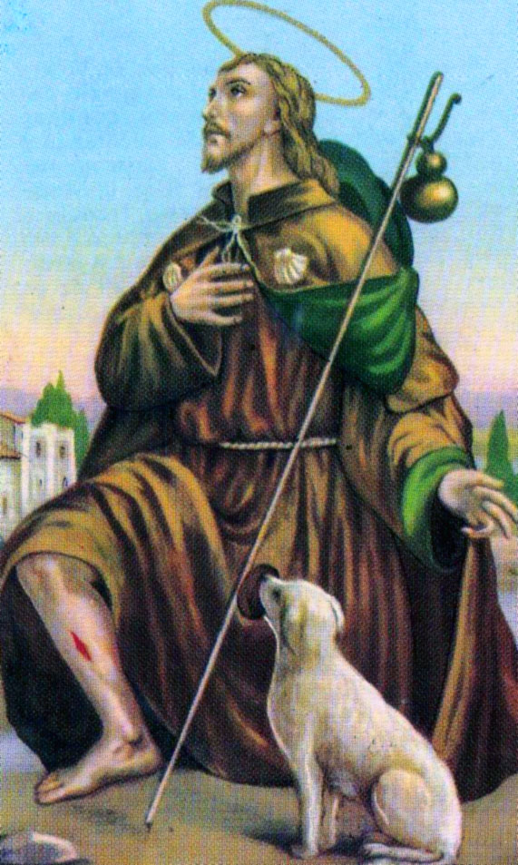
Mercoledì 16 agosto 2023 San Rocco, pellegrino e taumaturgo
Liturgia della Parola Matteo 25, 31-40
La Parola del Signore ...è ascoltata
In quel tempo Gesù disse ai suoi discepoli: Quando il Figlio dell'uomo verrà nella sua gloria, e tutti gli angeli con lui, siederà sul trono della sua gloria. Davanti a lui verranno radunati tutti i popoli. Egli separerà gli uni dagli altri, come il pastore separa le pecore dalle capre, e porrà le pecore alla sua destra e le capre alla sinistra. Allora il re dirà a quelli che saranno alla sua destra: "Venite, benedetti del Padre mio, ricevete in eredità il regno preparato per voi fin dalla creazione del mondo, perché ho avuto fame e mi avete dato da mangiare, ho avuto sete e mi avete dato da bere, ero straniero e mi avete accolto, nudo e mi avete vestito, malato e mi avete visitato, ero in carcere e siete venuti a trovarmi". Allora i giusti gli risponderanno: "Signore, quando ti abbiamo visto affamato e ti abbiamo dato da mangiare, o assetato e ti abbiamo dato da bere? Quando mai ti abbiamo visto straniero e ti abbiamo accolto, o nudo e ti abbiamo vestito? Quando mai ti abbiamo visto malato o in carcere e siamo venuti a visitarti?". E il re risponderà loro: "In verità io vi dico: tutto quello che avete fatto a uno solo di questi miei fratelli più piccoli, l'avete fatto a me".

...è meditata

Ciò che avete fatto ai miei fratelli, è a me che l'avete fatto. Il Padre è nei cieli, ma i cieli del Padre sono i suoi figli. Il povero è il cielo di Dio. Di più: è fratello di Dio. Nel suo cielo entreremo, solo se saremo entrati nella vita del povero. Perché il prossimo è simile a Dio (Mt 22,39). Un detto chassidico esorta: se un uomo chiede il tuo aiuto, non gli dire devotamente: «rivolgiti a Dio, abbi fiducia, deponi in Lui la tua pena», ma agisci come se non ci fosse Dio, come se in tutto il mondo ci fosse uno solo che può aiutare quell'uomo, tu solo. Una cosa mi affascina nel Vangelo: argomento del giudizio non sarà tutta la mia vita, ma le cose buone della mia vita; non la fragilità, ma la bontà; il Padre guarderà non a me, ma attorno a me, alla porzione di lacrime e di sofferenti che mi è stata affidata, per vedere se qualcuno è stato da me consolato, se ha ricevuto pane e acqua per il viaggio, coraggio per oggi e per domani. Dio non andrà in cerca della nostra debolezza, ma del bene fatto. Misura dell'uomo e di Dio, misura della storia è il bene. Davanti a Lui non temo la mia debolezza, ho paura solo delle mani vuote. Capire che si ha bisogno di noi, ora, è allora più importante che chiederci quale giudizio verrà dato, domani, alle nostre azioni. Ora è il tempo in cui sono io a giudicare il povero, e Dio stesso in lui; ora io sono per il bisognoso gesto di benedizione o atto di rifiuto. Ebbene questo stesso giudizio, quello che io ho riservato al povero, tornerà su di me nell'ultimo giorno: non c'è domani per chi non si apre al bisognoso, per chi potendolo non si è fatto pane all'affamato. Matteo presenta sei opere, vaste quanto è vasto il campo del dolore umano. A nessuno di noi è chiesto di compiere miracoli, ma di prenderci cura. Non di guarire i malati, ma di visitarli; di accudire con premura un anziano in casa, custodire in silenzioso eroismo un figlio handicappato, aver cura senza clamori del coniuge in crisi, di un vicino che non ce la fa. Esigente bellezza di questo Vangelo: prendersi cura del fratello è così importante che Dio lega la vita eterna ad un pezzo di pane dato all'affamato; è così facile che nessuno è senza un po' di tempo o di acqua o di cuore, da non poter essere salvo. Il giudizio però prende sul serio anche la fragile libertà umana: è possibile fallire la vita. Andatevene da me, maledetti. Lontani dal povero, siamo lontani da Lui, lontani da noi stessi. È questa la perdizione: lontananza dalla vita. È il giudizio di tutte le genti,Vangelo rivolto ad ogni uomo, cristiano, ebreo, musulmano, buddista, laico: l'unica cosa che di noi rimane è la nostra capacità di amare, nel tempo e per l'eternità. Ogni altro, è sempre l'Altro. Nel giudizio ultimo Dio non pone se stesso al centro, ma si dimentica dentro i diritti dei poveri, dove sogna un uomo senza fame e lacrime, senza prigioni e malattie, felice e salvo, simile a Lui. Il futuro non si attende, si genera; il nostro cielo, il nostro avvenire è frutto del bene che io e tu, che tutti abbiamo donato al Lazzaro innumerevole della terra.
-----------------------------------------
Madre Teresa di Calcutta invitava a contare con le cinque dita della mano nel pronunciare queste due espressioni: "Io faccio tutto per Gesù" e "Lo avete fatto a me". Raccontava anche: "Una sera trovai un uomo in fin di vita, lo portai nella nostra casa. Dopo le prime cure mi disse: Sono vissuto come una bestia, perché vuoi farmi morire come un uomo? Gli risposi: Il tuo volto è il volto di Gesù".

...è pregata
O glorioso San Rocco fa che ci sentiamo pellegrini su questa terra con il cuore rivolto verso il cielo. Dona pace e serenità alle nostre famiglie. Proteggi la nostra gioventù e infondi in essa amore alle virtù. Agli ammalati porta conforto e guarigione. Aiutaci ad usare della salute per il bene dei fratelli bisognosi. Intercedi per l’unità della Chiesa e la pace nel mondo. Ottienici per la carità praticata qui in terra di godere con Te la gloria immortale.

...mi impegna
I poveri sono sacramento di Cristo. Il loro corpo è il suo. Chi ama i poveri ama Dio. Dare da mangiare, visitare, coprire: così apparteniamo a lui. Amare perché lui ci possa amare. Il futuro è frutto dell’amore. Lo è personalmente per ognuno di noi e lo è anche per il nostro mondo, che non ha futuro senza amore per i più deboli e poveri. I poveri sono il "nascondiglio" di Dio, di Gesù. Beati quelli che lo sanno scoprire!

Giovedì 17 agosto 2023
Liturgia della Parola Gs 3,7-10.11.13-17; Sal 113A; Mt 18,21 - 19,1
La Parola del Signore ...è ascoltata
In quel tempo, Pietro si avvicinò a Gesù e gli disse: «Signore, se il mio fratello commette colpe contro di me, quante volte dovrò perdonargli? Fino a sette volte?». E Gesù gli rispose: «Non ti dico fino a sette volte, ma fino a settanta volte sette. Per questo, il regno dei cieli è simile a un re che volle regolare i conti con i suoi servi. Aveva cominciato a regolare i conti, quando gli fu presentato un tale che gli doveva diecimila talenti. Poiché costui non era in grado di restituire, il padrone ordinò che fosse venduto lui con la moglie, i figli e quanto possedeva, e così saldasse il debito. Allora il servo, prostrato a terra, lo supplicava dicendo: "Abbi pazienza con me e ti restituirò ogni cosa". Il padrone ebbe compassione di quel servo, lo lasciò andare e gli condonò il debito. Appena uscito, quel servo trovò uno dei suoi compagni, che gli doveva cento denari. Lo prese per il collo e lo soffocava, dicendo: "Restituisci quello che devi!". Il suo compagno, prostrato a terra, lo pregava dicendo: "Abbi pazienza con me e ti restituirò". Ma egli non volle, andò e lo fece gettare in prigione, fino a che non avesse pagato il debito. Visto quello che accadeva, i suoi compagni furono molto dispiaciuti e andarono a riferire al loro padrone tutto l'accaduto. Allora il padrone fece chiamare quell'uomo e gli disse: "Servo malvagio, io ti ho condonato tutto quel debito perché tu mi hai pregato. Non dovevi anche tu aver pietà del tuo compagno, così come io ho avuto pietà di te?". Sdegnato, il padrone lo diede in mano agli aguzzini, finché non avesse restituito tutto il dovuto. Così anche il Padre mio celeste farà con voi se non perdonerete di cuore, ciascuno al proprio fratello». Terminati questi discorsi, Gesù lasciò la Galilea e andò nella regione della Giudea, al di là del Giordano.

...è meditata

Pietro è pronto a sopportare il torto subito più di quanto richiesto. Ma Gesù risponde abolendo ogni misura. Il perdono è come l'amore, senza limiti. E impone a Pietro di perdonare settanta volte sette, ossia sempre. La parabola narrata da Gesù contrappone alla logica del calcolo e della vendetta, quella dell'amore e del perdono senza limiti. Nel Vangelo è chiara la convinzione che solo in tal modo si disinnesca il meccanismo che rigenera continuamente il peccato, la divisione e la vendetta tra gli uomini. La forza perversa del male, dell'odio, della guerra, non irretisce solo i violenti, essa rende tali tutti coloro che ne sono raggiunti. E li imprigiona in una logica dalla quale non si esce neanche con una misura pure abbondante di perdono quale sono le sette volte di Pietro. Gesù, vedendo la perplessità di Pietro, parla di un re che fa i conti con i servi. Uno ha un debito enorme: diecimila talenti. Il servo abbozza una promessa che non potrà mai mantenere. Tutti siamo dissipatori di beni non nostri. Siamo perciò debitori, come quel servo, ed abbiamo accumulato verso il padrone un debito enorme. Come? Anzitutto credendoci padroni di quello che ci è stato solo affidato. E poi con l'attrazione adolescenziale e sconsiderata per il rischio, che finisce per non dare valore a niente. Oppure con l'ubriacatura dell'abbondanza, che porta solo a consumare le cose come una droga, divenendo succubi della logica della soddisfazione. Gesù ci ricorda che siamo tutti debitori e che solo la compassione del padrone può sanare il debito. Se questa coscienza diventa personale si può trasmettere ad altri la misericordia. Ma se si ritorna prigionieri della stessa mentalità che permette di accumulare un debito enorme, ecco che si guarda con durezza gli altri che domandano qualcosa. Noi che siamo rapidi a difendere noi stessi, sappiamo essere esigenti e inflessibili davanti alle richieste degli altri. La condanna di quel servo è durissima. In verità egli stesso si autoescluse dalla misericordia.
-----------------------------------------------
Perdonare è disobbedire al dolore che ci chiede vendetta. Bisogna ragionare come un bambino piccolo che piange perché qualcuno l’ha spinto, ciò che lo calma è essere preso in braccio dalla madre, ed è proprio a quella madre che racconta l’accaduto e chiede giustizia. Noi saremo capaci di perdono solo se ci lasceremo prendere in braccio dall’amore di Dio. Solo Dio può fare vendetta, e può farla in un modo inaspettato che non ha nulla a che fare con le logiche del male.

...è pregata
Ti prego, Signore, fa' che ogni volta che vorrei lanciare una pietra contro la Chiesa o contro qualcuno della mia comunità, fammi capire che la tua Chiesa è un popolo di perdonati, non di giusti o di perfetti. Fammi capire che la Chiesa non è un tribunale, ma una casa abitata da gente perdonata. Fammi capire, Signore, che tu non vuoi una Chiesa di ghiaccio, ma una Chiesa con un cuore caldo capace di accogliere senza ferire, di amare senza pretendere, di perdonare senza rinfacciare, di dire la verità senza far piangere. Questa è la Chiesa che tu vuoi e che anche io ogni giorno mi impegnerò a costruire con il tuo aiuto e la tua grazia. Amen.

...mi impegna
Gesù ci invita a saper perdonare sempre: “Non ti dico fino a sette, ma fino a settanta volte sette”. Perché una richiesta così esigente? Noi per primi, grazie al sangue versato da Gesù sulla croce, siamo stati i destinatari di un perdono impensabile, praticamente impossibile da quantificare. Dobbiamo ricordare, sempre, quanto siamo stati perdonati gratuitamente. Solo così potremo comportarci con gli altri da fratelli e non da giustizieri. È liberante perdonare ed essere perdonato.
……………………………………………..
Come sembra difficile tante volte perdonare! Eppure, il perdono è lo strumento posto nelle nostre fragili mani per raggiungere la serenità del cuore. Lasciar cadere il rancore, la rabbia, la violenza e la vendetta sono condizioni necessarie per vivere felici.
Papa Francesco

Venerdì 18 agosto 2023
Liturgia della Parola Gs 24,1-13; Sal 135; Mt 19,3-12
La Parola del Signore ...è ascoltata
In quel tempo, si avvicinarono a Gesù alcuni farisei per metterlo alla prova e gli chiesero: «È lecito a un uomo ripudiare la propria moglie per qualsiasi motivo?». Egli rispose: «Non avete letto che il Creatore da principio li fece maschio e femmina e disse: "Per questo l’uomo lascerà il padre e la madre e si unirà a sua moglie e i due diventeranno una sola carne"? Così non sono più due, ma una sola carne. Dunque l’uomo non divida quello che Dio ha congiunto». Gli domandarono: «Perché allora Mosè ha ordinato di darle l’atto di ripudio e di ripudiarla?». Rispose loro: «Per la durezza del vostro cuore Mosè vi ha permesso di ripudiare le vostre mogli; all’inizio però non fu così. Ma io vi dico: chiunque ripudia la propria moglie, se non in caso di unione illegittima, e ne sposa un’altra, commette adulterio». Gli dissero i suoi discepoli: «Se questa è la situazione dell’uomo rispetto alla donna, non conviene sposarsi». Egli rispose loro: «Non tutti capiscono questa parola, ma solo coloro ai quali è stato concesso. Infatti vi sono eunuchi che sono nati così dal grembo della madre, e ve ne sono altri che sono stati resi tali dagli uomini, e ve ne sono altri ancora che si sono resi tali per il regno dei cieli. Chi può capire, capisca».

...è meditata

Per la nostra sensibilità contemporanea la parola del Vangelo di oggi può avere il sapore di un tema superato, fuori luogo, e per alcuni versi anche politicamente scorretto. Ma il Vangelo non è un messaggio adattabile alle mode del momento, e soprattutto non si sposa mai con le logiche del mondo. Il Vangelo ci ricorda sempre una Verità che travalica i condizionamenti spazio temporali, e mira a valorizzare l’uomo e la donna al di là di ogni pregiudizio o ideologia. La questione sul divorzio non è solo qualcosa di riconducibile a una prassi giuridica e morale. Gesù illumina una dimensione essenziale della vita dell’uomo che è l’affidabilità dell’amore. Ogni cosa che vale tutta la nostra vita deve poter essere stabile e duratura. Investire su questa stabilità e durevolezza rende la vita più vivibile e l’amore più credibile. Ovviamente se questo desiderio si poggia solo sulle nostre forze è abbastanza probabile che andrà incontro a pericoli seri, ma se si poggia su Dio può sperare di essere per sempre. La vita ovviamente è più complessa di questa mia semplificazione, ma il Vangelo sembra volerci suggerire una cosa importante: quando decidi di amare qualcuno prendi la decisione di amarlo per sempre e non a tempo determinato. Accade sovente che la vita ci riservi delle tristi sorprese e degli imprevisti non messi da conto, ma il Vangelo non ci mette al sicuro da questi incidenti di percorso ci dice semplicemente di preservare il nostro desiderio sincero di totalità nell’amore. Se poi le cose andranno per un altro verso il Signore ci indicherà la strada, ma almeno partiamo per il verso giusto e non già con la testa fasciata.
-------------------------------------------
O Dio, con la tua onnipotenza hai creato dal nulla tutte le cose e nell'ordine primordiale dell'universo hai formato l'uomo e la donna a tua immagine, donandoli l'uno all'altro
come sostegno inseparabile, perché siano non più due, ma una sola carne; così hai insegnato che non è mai lecito separare ciò che tu hai costituito in unità. O Dio, in un mistero così grande hai consacrato l'unione degli sposi e hai reso il patto coniugale sacramento di Cristo e della Chiesa.
Dalla Liturgia nuziale

...è pregata
Scenda la tua benedizione sugli sposi, perché, segnati col fuoco dello Spirito,
diventino Vangelo vivo tra gli uomini. Siano guide sagge e forti dei figli. Siano lieti nella speranza, forti nella tribolazione, perseveranti nella preghiera, solleciti per le necessità dei fratelli, premurosi nell'ospitalità. Non rendano a nessuno male per male, benedicano e non maledicano, vivano a lungo e in pace con tutti. Il loro amore, Padre, sia seme del tuo regno. Custodiscano nel cuore una profonda nostalgia di te fino al giorno in cui potranno, con i loro cari, lodare in eterno il tuo nome. Siano nel mondo testimoni dell'amore di Dio
perché i poveri e i sofferenti, che avranno sperimentato la loro carità,
li accolgano grati un giorno nella casa del Padre

...mi impegna
Nel cuore di Dio una coppia resta unita amorevolmente per tutta la vita, camminando e crescendo insieme, nella scoperta della felicità e del senso della vita. Ma, certo, non è facile realizzare questo progetto. Gesù restituisce speranza alla nostra esperienza di coppia: la fedeltà e l'indissolubilità non sono un retaggio di gente fuori dal mondo, ma il sogno stesso di Dio...
Vigilerò su tutte le mie relazioni per viverle con amore disinteressato, autentico, privo di egoismo.

Sabato 19 agosto 2023
Liturgia della Parola Gs 24,14-19; Sal 15; Mt 19,13-15
La Parola del Signore ...è ascoltata
In quel tempo, furono portati a Gesù dei bambini perché imponesse loro le mani e pregasse; ma i discepoli li rimproverarono. Gesù però disse: «Lasciateli, non impedite che i bambini vengano a me; a chi è come loro, infatti, appartiene il regno dei cieli». E, dopo avere imposto loro le mani, andò via di là.
...è meditata

Essere bambini all’epoca di Gesù significava essere ultimi. L’idea che nella nostra epoca abbiamo delle “fasce deboli” era assente per la cultura semitica. Non era la tenerezza, ma il disprezzo e il fastidio che li accompagnava. Tuttora, seppur abbiamo fatto molti passi in avanti, in molte parti del mondo i bambini sono sfruttati e maltrattati. Ecco perché colpisce ciò che Gesù dice: “«Lasciateli, non impedite che i bambini vengano a me; a chi è come loro, infatti, appartiene il regno dei cieli». E, dopo avere imposto loro le mani, andò via di là”.
Gesù si fa prossimo ai bambini per due motivi. Innanzitutto per il loro essere ultimi. Infatti il Vangelo è predicato soprattutto agli ultimi, a chi cioè è scartato dalle logiche del mondo. I poveri, gli esclusi sono i primi destinatari della Buona Novella. Il secondo motivo per cui Gesù si fa prossimo ai bambini è perché essi godono della postura esistenziale più giusta per capire la logica del regno. Un bambino non ragiona con la logica predatoria degli adulti. I bambini sono più disposti degli altri a lasciarsi stupire, ad ascoltare, a fidarsi. La loro semplicità gli fa cogliere l’essenziale. Crescendo i nostri ragionamenti cominciano a diventare complessi e rispecchiano molto spesso l’attitudine che abbiamo a incartarci perdendo di vista ciò che conta. Un bambino è senza filtri e chiama le cose per nome. Un adulto gioca di furbizia e alla fine diventa così bravo da ingannare persino se stesso. Insomma Gesù dice che siamo noi a doverci mettere alla scuola dei bambini prima ancora che essi frequentino la nostra scuola. Noi possiamo insegnar loro nozioni giuste ma loro possono ricordare a noi in che modo giusto bisogna vivere la vita. Infine c’è un’ultima cosa da sottolineare: se Gesù è così spudoratamente schierato dalla parte dei piccoli, attenti a far loro del male perché ci si potrebbe trovare contro Dio stesso. Chi tocca un bambino tocca una terra sacra, non una terra di nessuno.
-----------------------------------------
Gesù afferma che non si entra nel regno dei cieli da adulti, ossia con il proprio orgoglio e la propria autosufficienza. E' necessario essere come i piccoli che si affidano in tutto al Signore per essere accolti nel regno.

...è pregata
Dio onnipotente ed eterno, guidati dallo Spirito Santo, osiamo invocarti con il nome di Padre: fa’ crescere nei nostri cuori lo spirito di figli adottivi, perché possiamo entrare nell’eredità che ci hai promesso.

...mi impegna
Il richiamo a ritornare come bambini è una strada per stare con Lui, per entrare nel Regno di amore e di pace segnata da Lui. Altra strada è quella di vivere l’accoglienza, come coloro a cui vengono affidate le persone più deboli, come i bambini. Essere padri e madri di ciascuno, amare come ama una madre o un padre, essere misericordiosi e amorevoli come lo è stato Gesù.

Sotto la tua protezione  cerchiamo rifugio,  Santa Madre di Dio.  Non disprezzare le suppliche  di noi che siamo nella prova,  ma liberaci da ogni pericolo,  o Vergine gloriosa e benedetta. | 